Veranstaltungsort:

Zentrum für
ganzheitliche Medizin
und Prävention

An der Brunnenstube 17
55120 Mainz

Bitte bringen Sie nach Möglichkeit für die gemeinsamen Mahlzeiten etwas zu essen, z.B. Salat, Obst, Brot etc., mit.

Falls vorhanden, bringen Sie auch eine Verreibeschale mit.

Veranstalter:

Platanus GmbH
An der Brunnenstube 17
55120 Mainz

Seminarzeiten:

Samstag: 09.30 – 20.00 Uhr
Sonntag: 09.30 – 18.30 Uhr

Seminargebühr:

Heilberufler: 200,- Euro

Diese Gebühren ermäßigen sich jeweils um 10 Euro bei Eingang der Überweisung spätestens 10 Tage vor Beginn der Verreibung auf das Konto der

Platanus GmbH:

Sparkasse Mainz
IBAN: DE30 5505 0120 0200 0547 99
BIC: MALADE51MNZ

Anmeldung bitte direkt an die Praxis von Frau Dr. Gresch-Merz richten:

Tel.: 06131/46 67 42

Fax: 06131/46 67 43

Homöopathische Verreibung

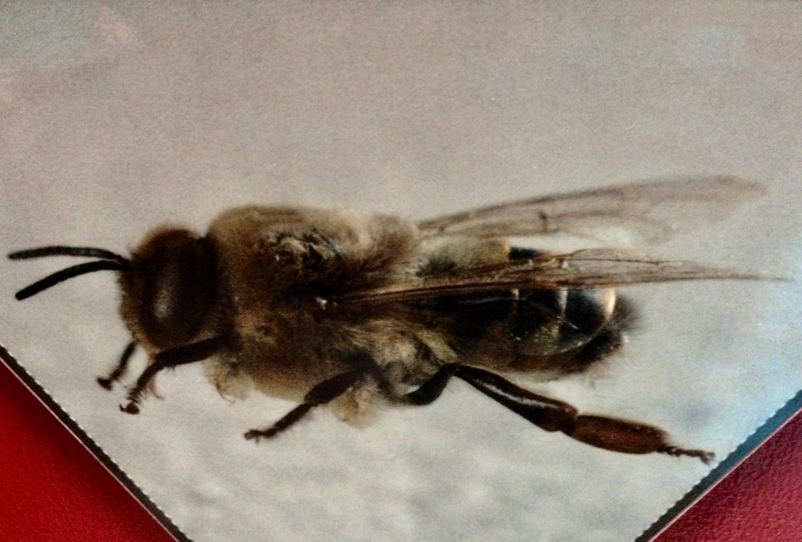

Drohne
(Apis)

17.08.2019 – 18.08.2019

Seminarleitung:

Dr. Bernadette Gresch-Merz
Als Bienen-Drohnen werden männliche Bienen bezeichnet.
- Unter den fleißigen Honigbienen
- gelten sie oft als faul,
- da sie keinen Nektar sammeln,
- nicht am Nest bauen und
- sich nicht um den Nachwuchs
- kümmern. Sie können sich
- nicht einmal selbst versorgen
und müssen von ihren
- weiblichen Artgenossen gefüttert
- werden. Da sie keinen Stachel
- besitzen, können sie sich nicht an
- der Verteidigung des Bienenstaates
- beteiligen.
- Die Drohnen kümmern sich
- lediglich um die Paarung mit der
- Königin zur Fortpflanzung.
Um die Sommersonnenwende findet die Paarung der Bienen außerhalb der Bienenstöcke statt. Bienen-Drohnen und Königinnen treffen an sogenannten Drohnensammelplätzen aufeinander, zu denen die geschlechtsreifen Drohnen regelmäßig ausschwärmen müssen. Dabei legen sie bedeutende Strecken zurück.
Den Drohnen, die unverrichteter Dinge vom Paarungsflug zurückkehren, wird der Zugang zum Bienenstock am Einflugloch verwehrt. Die weiblichen Honigbienen weigern sich, die Drohnen zu füttern, sodass diese verhungern müssen. Mitunter werden die Drohnen sogar von ihren weiblichen Artgenossen im Bienenstock abgestochen. Jüngere Drohnen werden oft einfach vor die Tür gesetzt, wo sie schließlich verhungern.
Trotz allem ist die Anwesenheit der Drohnen relevant für den Temperaturhaushalt des Bienenstocks. So etwa seien sie in der Lage, durch ihre Flugmuskeln Wärme zu erzeugen und ihre größeren, gedrungenen Körper zu isolieren.

Bisherige Prüfsymptome:
- Erkrankung durch Verkühlung
- Nebenhöhlenentzündung
- Durchfälle
- Erschöpfung
- Über seine Kräfte hinausgehen
- Zielgerichtetes Handeln
- Viel Schweiß und trotzdem Frieren

